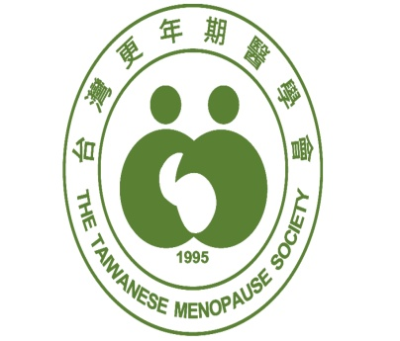迎接人生新旅程 黃金女郎，讚！

多愛自己一點！
女人的生命旅程一如花朵，
從含苞待放、
嬌豔欲滴到餘香迴蕩，
每一個階段
都必須學習著以和諧的心情，
與自然身心狀況和平相處。
邁入更年期的人生轉捩點後，
早就擁有抵擋萬事萬物能耐的妳，
此時就應把健康放在第一位，
珍愛自己，細心呵護，用心經營，
展露生命應有的光芒

台南市衛生局與台灣更年期醫學會將於9月6日，舉辦更年期講座。邀請醫學中心教授專家，為更年期婦女講述：
時間 | 主題 | 演講者
14:10~14:25 | 報到
14:25~14:30 | Opening Remark – 台灣更年期醫學會 許朝欽理事長
14:30~15:10 | 難以啟齒的私身體秘密~淺談子宮膀胱脫垂~ | 黃于芳 婦產部主治醫師
15:10~15:50 | 修普諾斯與姬旦的背離~睡眠障礙~ | 張維紘 精神科主治醫師
15:50~16:30 | 聰明吃~快樂動媽媽骨質不疏鬆 | 戴大為 骨科主治醫師

台灣更年期醫學會
理事長 許 朝 欽 敬邀

時 間：103年9月6日 (週六) 下午2：30-4：30
地 點：台南市文化中心【國際廳】 台南市東區中華東路三段332號
報名專線：06 - 2003776 聯絡人：歐陽瑜敏
傳 真：06 – 2361118 E - mail: meno20130927@gmail.com
…………………………………………………………………………………
報名回函表
敬請預先報名 謝謝您！！
姓 名
連絡電話 |  | 參加人數

